МОУ «Средняя общеобразовательная школа с углубленным изучением отдельных предметов № 24»

Классный час на тему: «Дети войны – кто они?»
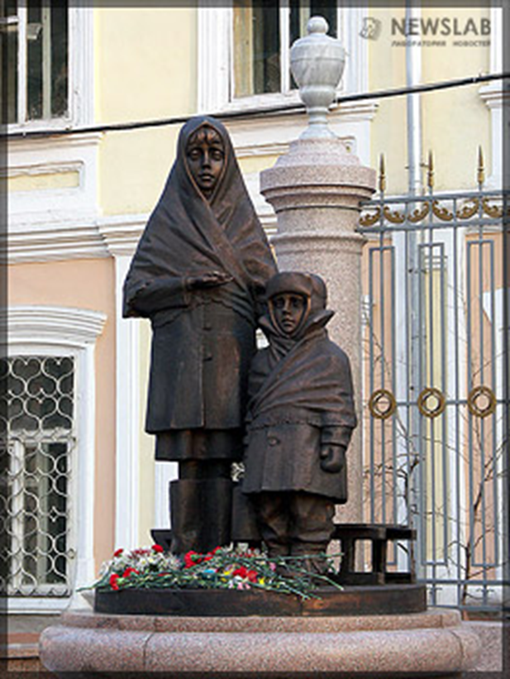

1 класс

Учитель: Стрежнева М.В.

г. о. Саранск, 2015 год

Слайд 1.
Уч.: Здравствуйте ребята. Сегодня на классном часе мы продолжим говорить о Вов 1941-1945 г. г. Вот уже 70 лет прошло с момента окончания войны, ветеранов становится все меньше и меньше. Мы поговорим сегодня о детях – детях войны.
(звучит голос Левитана)
Слайд 2.
Уч.: Такими словами началась война. 22 июня 1941 года Фашистская Германия напала на нашу страну. Во главе Германии стоял Гитлер, который хотел подчинить весь мир.
(звучит песня «Священная война»)
Эта песню, которую написал в первые дни войны В. Лебедев-Кумач, называется «Священная война». Услышав ее, этот призыв, встала вся страна, весь народ на борьбу с фашистской Германией. Все, даже дети. Давайте сегодня поговорим о них.
Слайд 3.
Сын полка. Многие дети боролись с фашизмом с оружием в руках, становясь сыновьями и дочерьми полков. Ребята посмотрите на форму, в которую одет маленький боец, она совсем как у взрослых, только маленькая. У него есть и пилотка и ордена и погоны на плечах.
Слайд 4.
Ребенок на передовой. Мальчик, который участвовал в военных действиях. Возможно перед или после боя. Посмотрите у него такое же оружие в руках, как и у взрослых солдат.
Слайд 5.
Беседа школьников с ребенком участником боевых действий. А на этом снимке маленький боец рассказывает ребятам школьникам о войне.
Слайд 6.
Маленькие защитники родины. А здесь встретились ребята из разных войск. Посмотрите этот мальчик – моряк, этот из пехоты или артиллерии. У всех разная форма. На многих из них есть ордена.
Слайд 7.
Дети лагерей. На этой фотографии вы видите детей, которых фашисты захватывали насильно и заставляли делать тяжелую работу в лагерях, за колючей проволокой, которая огораживала этот лагерь, чтобы никто не убежал.
Слайд 8.
Жизнь детей в землянке. Ребята посмотрите, где сидят дети? В землянке. Землянка - это укрытие в земле, потому что единственное место, где можно было укрыться, было под землей. Здесь они жили, спали, рядом готовили еду и играли.
Слайд 9.
Дети разрушенного Сталинграда. После бомбежки было разрушено много домов. Улиц было не найти, посмотрите кто - то даже написал на обломке дома название улицы «Комсомольская». Как вы думаете, почему дети улыбаются? Потому что они остались живы.

Слайд 10.
Война глазами детей. Посмотрите на этих детей, как вы думаете, что они делают? Дети прячутся в землянке во время авианалета. Посмотрите на их лица, им страшно. Потому что, когда бомбы сыпались с неба как снег, всегда было страшно. Кругом все взрывалось и рушилось.
Слайд 11.
Семья у разрушенного дома в деревне после авианалета. Вот посмотрите, что осталось от дома в деревне после бомбежки. Разрушен весь дом, семья осталась без крыши над головой, у них не осталось ничего.
Слайд 12.
Дети остаются детьми. Как бы страшно не было, дети всегда хотели играть. Посмотрите, что здесь изображено? Правильно, качели. Их сделали взрослые на дуле пушки, прямо на поле после боя.
Слайд 13.
Дети шьют кисеты для бойцов Красной армии. Все ребята хотели помочь бойцам. Каждый делал то, что мог. Здесь дети шьют кисеты для солдат Красной армии. Кисет - это мешочек для табака.
Слайд 14.
Дети снаряжают пулеметные ленты для солдат. Мальчики помогали солдатам, как могли. Например, снаряжали пулеметные ленты патронами, потому что солдатам иногда было не когда или они отдыхали.
Слайд 15.
Девочки ухаживают в госпитале за ранеными. Они делали перевязки, помогали писать письма.
Слайд 16.
Сбор грибов и ягод для отправки на фронт. Каждый старался что- то полезное сделать для солдат фронта. Как вы думаете, что делают дети? Собирают ягоды и грибы для сушки и дальнейшей отправки на фронт.
Слайд 17.
Интернаты и детские дома 1941-1945гг. Детских садов не было, а были детские дома и интернаты, в которых содержались дети, оставшиеся без родителей.
Слайд 18.
Игры детей города. Во время войны у детей не было детских площадок, они играли возле укрытий, где придется. В те игрушки, какие у них были.
Слайд 19, 20, 21.
Игрушки для мальчиков. Вот сейчас если вы захотите игрушку, что вы делаете? Ответы детей. А в годы войны не было магазинов и негде было взять новые игрушки, они играли либо в старые игрушки, либо игрушки для них делали взрослые. Мальчикам вырезали лошадок из дерева, а девочкам делали кукол из тряпочек и соломы.
Слайд 22, 23.
Книги для детей о войне. Во время войны не забывали об обучении: читали, писали. Почти все книги для детей были о войне, о героях. В наше время издается множество книг для детей о Великой Отечественной Войне, для того чтобы мы с вами помнили и чтили подвиг солдат и советского народа.

Слайд 24, 25.
Памятники детям ВОВ. Мы должны помнить и чтить память тех, кто погиб, защищая свой народ и свою страну. 9 мая многие несут цветы к памятникам, которые стоят во многих странах и уголках нашего мира. Есть и памятники детям войны. Например, в Польше, в городе Варшава. А этот памятник в г. Красноярске, а этот в Московской области.
Слайд 26.
Уч.: Сегодня у нас в гостях тоже ребенок войны – Нина Григорьевна. Давайте послушаем ее впечатления о том страшном времени.
Слайд 27.
Конец войны. Встреча родных. После войны, которая продолжалась 4 года, после долгих лишений и потерь, горя и слез для советских людей наступил долгожданный День Победы 9 мая 1945 г. Посмотрите, с какой радостью своих родных встречает семья.
Слайд 28.
И вот уже спустя 70 лет со дня Победы, каждый год 9 мая в небе взрываются яркие огни. Это Салют Победы.
Слайд 29 (видео).
Уч.: Ребята, мы много говорили о войне, читали книгу войны о ваших родственниках. Никогда не забывайте о них, чтите память и помните о них. Послушаем стихотворение о ветеранах (ученик читает стих).
Слайд 30.
Уч.: Скоро 9 Мая – День Победы. Он будет необычным – юбилейным. Вы пойдете на парад и услышите обязательно песню «День победы». Исполним ее и мы (поют песню).

